Spett.le Henkel S.p.A.
Alla Cortese Attenzione del
Direttore di stab.Ferentino
Egr. Dott. Fulvio Petri

Oggetto:Richiesta di appuntamento successivamente alla contestazione dei fatti del 10/07/2015.

La presente missiva al fine di evidenziarLe l’increscioso evento datato 10/07/2015.
Nei fatti: a seguito di Vs. richiesta di preventivo circa la riparazione di un motore di ventilatore di miscela, siamo venuti a conoscenza che la Ns. offerta era stata inoltrata, insieme alle altre offerte da Voi ricevute, a tutti gli altri fornitori. La Ns. amministrazione ha subito esposto il disappunto per tale comportamento come risulta da mail inviata il 13/07/2015 all’attenzione della Sig.ra Cerroni ed alla quale avete risposto, nella persona della Sig.ra Silva Scarponi, riconoscendo l’errore.
Sottolineando e premettendo l’utilizzo improprio e senza preventiva Ns. autorizzazione di dati riservati della R.E.M. S.r.L. contenuti nella mail a Voi soltanto riservata, siamo a questo punto a richiedere un appuntamento formale con la Direzione, nella persona del Direttore stesso, al fine di precisare la Ns. posizione circa i fatti in questione e ulteriori spiacevoli problematiche che si sono palesate in sede di acquisizione del lavoro, e che ci sembra doveroso portare a conoscenza della direzione in un confronto personale tra le parti.
E’ Ns. dovere chiarire la questione al fine di tutelare l’immagine e la professionalità della R.E.M. S.r.L. che da sempre opera con correttezza e trasparenza sul mercato secondo le regole di leale concorrenza tra le parti.
Certi di una Vs. collaborazione restiamo in attesa di sollecito riscontro.
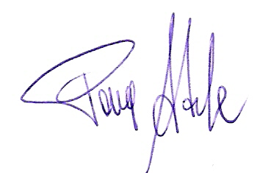
L’occasione è gradita per porgere
Distinti saluti
R.E.M. s..r.l.
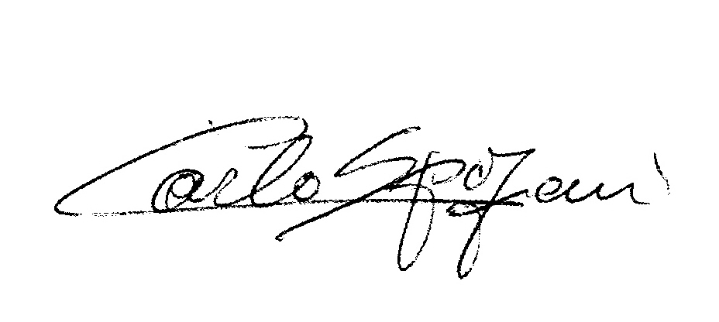
L’amministratore
Direzione R.E.M. s.r.l.

